Энергетический кризис, как средство для обогащения
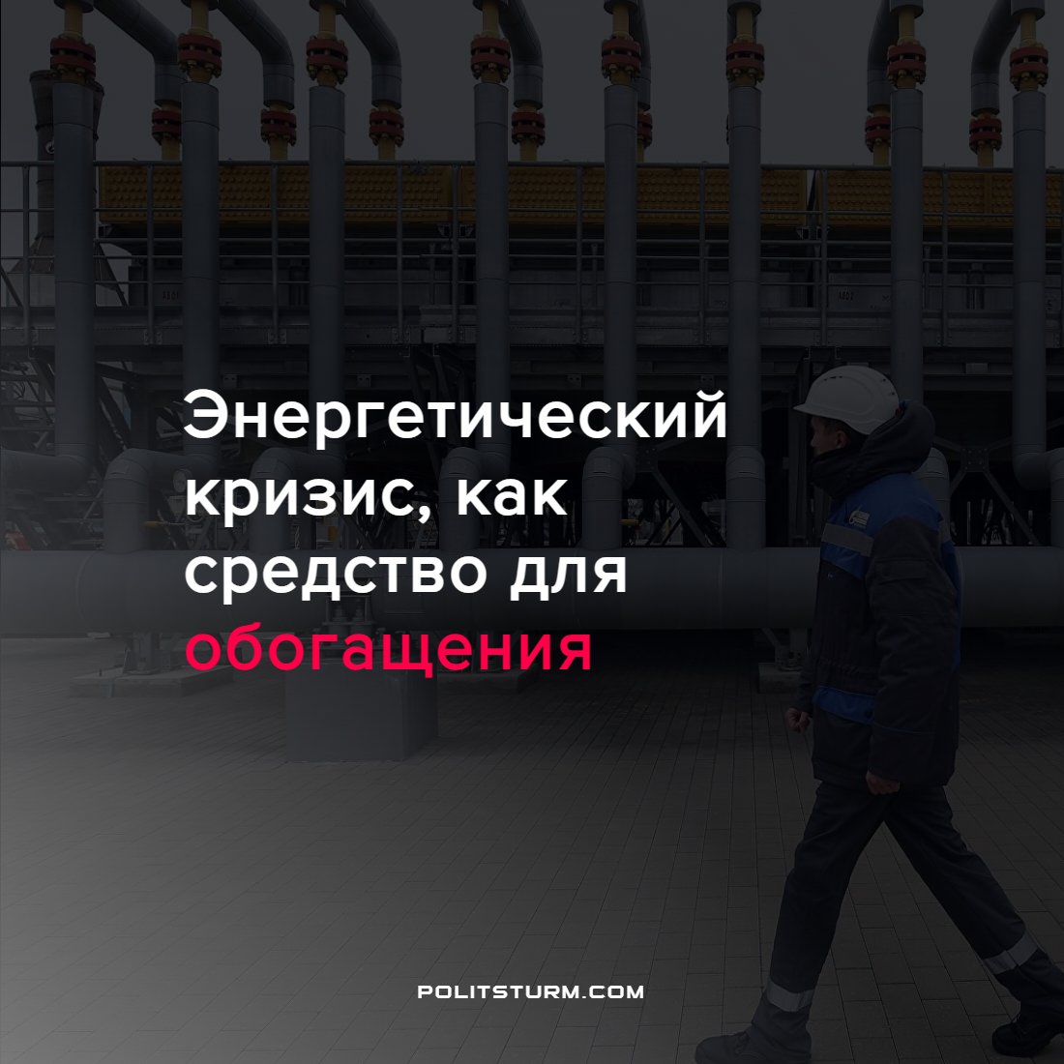

Оригинальная статья
2022-03-10
2 мин. на чтение

По сообщению РИА Новости, представители компании «Газпром» заявили о том, что компанией полностью выполняются все имеющиеся заявки на поставку газа от зарубежных потребителей, при этом украинский коридор используется на 100% в рамках транзитного договора.
“Сегодня на TTF – ключевом газовом хабе Европы – установлен исторический ценовой рекорд – 3892 долларов за тысячу кубометров газа. Цены могут быть еще выше. Но причины этого – не на стороне «Газпрома»”, — говорится в заявлении компании в ее официальном Telegram-канале.
В то же время пресс-секретарь Белого дома Джен Псаки заявила, что рекордный рост цен на бензин в США объясняется действиями России, а не антироссийскими санкциями, введенными Вашингтоном. А замглавы Еврокомиссии (ЕК) Франс Тиммерманс предложил европейцам уменьшить зависимость от российских энергоресурсов, снизив температуру в своих квартирах. Это поспособствует снижению энергопотребления и таким образом сделает ЕС «сильнее в отношении России», заявил он.
Чтобы не происходило в мире при капитализме – эпидемии, войны, стихийные бедствия – ничто не является помехой тому, чтобы капитал продолжал работать, принося доход своим владельцам. Более того, любые бедствия только увеличивают этот доход, создавая возможности для спекуляций. Капиталисты и представляющие их интересы чиновники во всех странах будут сваливать ответственность за происходящее друг на друга, советуя людям «затянуть пояса потуже». Крайними же при этом всегда останутся простые трудящиеся, которые получат в результате рост цен и снижение качества жизни, а также нарастание националистических настроений между странами.
Ведясь на отвлекающие от истинных причин происходящего заявления капиталистических чиновников, рабочие всегда будут обманутыми и направленными в своих рассуждениях по выгодному ими руслу, считая, что «всё так и должно быть» и не понимая, что в происходящем главное, а что – его следствия.
Никогда нельзя забывать известные слова В.И. Ленина:

«Люди всегда были и всегда будут глупенькими жертвами обмана и самообмана в по­литике, пока они не научатся за любыми нравственными, религиозными, политически­ми, социальными фразами, заявлениями, обещаниями разыскивать интересы тех или иных классов. Сторонники реформы и улучшений всегда будут одурачиваемы защит­никами старого, пока не поймут, что всякое старое учреждение, как бы дико и гнило оно ни казалось, держится силами тех или иных господствующих классов. А чтобы сломить сопротивление этих классов, есть только одно средство: найти в самом окру­жающем нас обществе, просветить и организовать для борьбы такие силы, которые мо­гут — и по своему общественному положению должны — составить силу, способную смести старое и создать новое».
По материалам:
РИА Новости – «”Газпром” заявил, что полностью выполняет все заявки на поставку газа» от 07 марта 2022 г.
КоммерсантЪ – «Замглавы Еврокомиссии предложил жителям ЕС снизить температуру в квартирах» от 08 марта 2022 г.
ГазетаРу – «В Белом доме обвинили Россию в росте цен на бензин в США» от 08 марта 2022 г.

Оригинальная статья

